ХАРАКТЕРИСТИКА
Пирожок Виктория Владиславовна
ФИО
обучающийся (ая) на 3 курсе по специальности 33.02.01 Фармация
успешно прошел (ла) преддипломную практику по профессиональному модулю
ПМ 02. Изготовление лекарственных форм и проведение обязательных видов
внутриаптечного контроля
МДК. 02.01. Технология изготовления лекарственных форм
в объеме 36 часов с « 11 » мая 2020 г. по « 22 » мая 2020 г.
в организации Аптека ФГБУ СНКЦ ФМБА России г. Красноярск, ул.Коломенская,26
наименование организации, юридический адрес
За время прохождения практики:
№ ОК/ПК | Критерии оценки | Баллы  (0-2)
ОК 1. | Демонстрирует заинтересованность профессией, исполняет трудовую дисциплину
ОК 2. | Регулярно ведет дневника и выполняет всех виды работ, предусмотренные программой практики.
ОК 3. | Умеет изготавливать различные лекарственные формы, согласно требованиям ГФ РФ, Приказам МЗ РФ
ОК 4. | Умеет пользоваться нормативной документацией, Государственной Фармакопеей РФ
ОК 6. | Проявляет корректность и уважение, умеет эффективно общаться к сотрудникам аптеки, руководством.
ОК 7. | Ответственно и правильно выполняет порученные задания.
ОК 9. | Владеет современными технологиями изготовления различных лекарственных форм.
ОК 10. | Демонстрирует уважительное отношение к представителям различных социальных, культурных и религиозных общностей.
ОК 11. | Демонстрирует умение брать на себя нравственные обязательства по отношению к природе, обществу и человеку.
ОК 12 | Соблюдает правила работы с ядовитыми, резко пахнущими и концентрированными фармакопейными препаратами.
ПК 1.2 | Оформляет лекарственные формы к отпуску в соответствии с действующими требованиями.
ПК 2.1 | Изготавливает лекарственные формы по рецептам и требованиям учреждений здравоохранения в соответствии с действующими требованиями.
ПК 2.2 | Изготавливает внутриаптечную заготовку и фасует лекарственные средства для последующей реализации.
ПК 2.4  ПК 1.6 | Соблюдает правила санитарно-гигиенического режима, охраны труда, техники безопасности и противопожарной безопасности.
ПК 2.5 | Правильно оформляет документы первичного учета
 | Оценка: Итого баллов

«____»__________20__г

Подпись непосредственного руководителя практики _______________/ФИО, должность

Подпись общего руководителя практики _____________/ФИО, должность
М. П. аптечной организации
Критерии оценки преддипломной практики

МДК. 02.01. Технология  изготовления лекарственных форм | 30 - 27 баллов – отлично  26 - 24 баллов – хорошо  23 - 21 баллов – удовлетворительно  20 баллов и менее – неудовлетворительно
МДК. 02.02. Контроль качества  лекарственных средств | 26 - 24 баллов – отлично  23 - 21 баллов – хорошо  20 - 18 баллов – удовлетворительно  17 баллов и менее – неудовлетворительно

Оценка, полученная обучающимся в характеристике, выставляется в путевку.

Аттестационный лист преддипломной практики
Студент Пирожок Виктория Владиславовна
Ф.И.О.
Обучающийся на 3 курсе по специальности 33.02.01 Фармация
при прохождении производственной практики
по МДК. 02.01 Технология изготовления лекарственных форм
ПМ 02. Изготовление лекарственных форм и проведение обязательных видов внутриаптечного контроля
с 11 мая 2020 г. по 22 мая 2020 г. в объеме 36 часов
в организации ФГБУ СНКЦ ФМБА России г. Красноярск, ул.Коломенская,26
По результатам преддипломной практики:
- освоил общие компетенции ОК1, ОК2, ОК3, ОК4, ОК5, ОК6, ОК7,
ОК8, ОК9, ОК10, ОК11, ОК12
- освоил профессиональные компетенции ПК 1.2, ПК 1,6, ПК 2.1, ПК 2.2, ПК 2.4, ПК 2.5.
- не освоил компетенции:

№ п/п | Этапы аттестации производственной практики | Оценка
 | Оценка общего руководителя производственной практики
 | Дневник практики
 | Дифференцированный зачет
 | Итоговая оценка по производственной практике

Дата «___» 2020г. _______________ /_____________________
(Ф.И.О., подпись общего руководителя производственной практики от организации)
МП организации

Дата «___» ______ 2020г. _________________ /_____________________
методический руководитель

МП учебного отдела

ФГБОУ ВО КрасГМУ им. проф. В.Ф. Войно – Ясенецкого Минздрава России
Фармацевтический колледж

ДНЕВНИК
преддипломной практики

МДК 02.01. Технология изготовления лекарственных форм
Ф.И.О. Пирожок Виктория Владиславовна

Группа 304-11

Место прохождения практики ФГБУ СНКЦ ФМБА России г. Красноярск, ул.Коломенская,26
(медицинская/фармацевтическая организация, отделение)

с « 11 » мая 2020 г. по « 22 » мая 2020 г.

Руководители практики:
Общий –
Непосредственный – Ф.И.О. (его должность)
Методический – Ванчурина Наталья Александровна (преподаватель)

Красноярск
2020
Методические указания к преддипломной практике

Содержание дневника

1. Цели и задачи практики

2. Знания, умения, практический опыт, которыми должен овладеть студент после прохождения практики

3. Тематический план
4. График прохождения практики
5. Инструктаж по технике безопасности
6. Содержание и объем проведенной работы
7. Манипуляционный лист (изготовление лекарственных форм)
8. Отчет (цифровой, текстовой)

Цель преддипломной практики МДК.02.01. Технология изготовления лекарственных форм состоит в закреплении и углублении теоретической подготовки обучающегося, приобретении им практических умений, формировании компетенций, составляющих содержание профессиональной деятельности фармацевта.
Задачи:
1. Формирование умений и практического опыта при изготовлении лекарственных форм; оформления документов первичного учета.
2. Обучение организации рабочего места фармацевта, соблюдение санитарно-гигиенического режима, охраны труда, техники безопасности и противопожарной безопасности.

2. Знания, умения, практический опыт, общие и профессиональные компетенции, которыми должен овладеть студент после прохождения практики
Практический опыт:
ПО 1. Приготовления лекарственных средств;
ПО 2. Проведения обязательных видов внутриаптечного контроля лекарственных средств и оформления их к отпуску;
Освоить умения:
У 1. Готовить твердые, жидкие, мягкие, стерильные, асептические лекарственные формы;
У 2. Проводить обязательные виды внутриаптечного контроля качества лекарственных средств, регистрировать результаты контроля, упаковывать и оформлять лекарственные средства к отпуску, пользоваться нормативной документацией;
Знать:
З1. Нормативно-правовую базу по изготовлению лекарственных форм и внутриаптечному контролю;
З2. Порядок выписывания рецептов и требований;
З3. Требования производственной санитарии;
З4. Правила изготовления твердых, жидких, мягких, стерильных и асептических лекарственных форм
З5. Физико-химические свойства лекарственных средств;
З8. Правила оформления лекарственных средств к отпуску;
Общие компетенции
ОК 1. Понимать сущность и социальную значимость своей будущей профессии, проявлять к ней устойчивый интерес
ОК 2. Организовывать собственную деятельность, определять методы и способы выполнения профессиональных задач, оценивать их эффективность качество.
ОК 3. Принимать решения в стандартных и нестандартных ситуациях и нести за них ответственность.
ОК 4. Осуществлять поиск и использования информации, необходимой для эффективного выполнения профессиональных задач профессионального и личностного развития.
ОК 5. Использовать информационно-коммуникационные технологии в профессиональной деятельности.
ОК 6. Работать в коллективе и команде, эффективно общаться с коллегами, руководством, потребителями.
ОК 7. Брать на себя ответственность за работу членов команды (подчиненных), результат выполнения заданий.
ОК 8. Самостоятельно определять задачи профессионального и личностного развития. Заниматься самообразованием, осознанно планировать повышения квалификации.
ОК 9.Ориентироваться в условиях частной смены технологии в профессиональной деятельности.
ОК 10. Бережно относиться к историческому наследию и культурным традициям народа, уважать социальные, культурные и религиозные различия.
ОК 11. Быть готовым брать на себя нравственные обязательства по отношению к природе, обществу и человеку.
ОК 12. Вести здоровый образ жизни, заниматься физической культурой и спортом для укрепления здоровья, достижения жизненных и профессиональных целей.
Профессиональные компетенции:
ПК. 1.2. Отпускать лекарственные средства населению, в том числе по льготным рецептам и по требованиям учреждений здравоохранения
ПК 2.1. Изготавливать лекарственные формы по рецептам и требованиям учреждений здравоохранения.
ПК 2.2. Изготавливать внутриаптечную заготовку и фасовать лекарственные средства для последующей реализации.
ПК 2.4. ПК 1.6. Соблюдать правила санитарно-гигиенического режима, охраны труда, техники безопасности и противопожарной безопасности.
ПК 2.5. Оформлять документы первичного учета.

Тематический план
№ | Наименование разделов и тем практики |  | Всего часов
1 | Ознакомление со структурой производственной аптеки и организацией работы фармацевта |  | 6
2 | Изготовление твёрдых лекарственных форм, оформление лекарственных форм к отпуску. |  | 6
3 | Изготовление мягких лекарственных форм. Оформление лекарственных форм к отпуску. |  | 6
4 | Изготовление концентрированных растворов,  внутриаптечных заготовок, их оформление. |  | 6
5 | Изготовление жидких лекарственных форм,  оформление к отпуску. |  | 6
6 | Изготовление стерильных и асептически изготовленных лекарственных форм, оформление к отпуску. |  | 6
 | Итого |  | 36
Вид промежуточной аттестации |  | дифференцированный зачет

График прохождения практики

Дата | Время начало  работы | Время окончания работы | Оценка | Подпись руководителя
11.05.20 | 9:00 | 15:00
12.05.20 | 9:00 | 15:00
13.05.20 | 9:00 | 15:00
14.05.20 | 9:00 | 15:00
15.05.20 | 9:00 | 15:00
18.05.20 | 9:00 | 15:00
19.05.20 | 9:00 | 15:00
20.05.20 | 9:00 | 15:00
21.05.20 | 9:00 | 15:00
22.05.20 | 9:00 | 15:00

Содержание и объем проведенной работы

Указать приказы, которыми руководствуется фармацевт в своей работе:

№ приказа. Год издания | Наименования приказа
Государственная фармакопея РФ. Издание XIII, 2015. | Государственная фармакопея – основной нормативный документ, сборник стандартов и положений, определяющий показатели качества выпускаемых в РФ лекарственных субстанций и изготовленных из них препаратов. В связи с непрерывным развитием фармацевтической науки и фармацевтического анализа, необходимостью вносить новые методы анализа и новые препараты, Государственная фармакопея РФ периодически переиздается. Она включает в себя три тома.  Первый том включает в себя такие разделы: вступительное слово; состав Совета МЗРФ по государственной фармакопее; содержание; научные и технические редакторы; предисловие; введение; перечень ОФС, впервые вводимых в действие; перечень ФС, впервые вводимых в действие; перечень ОФС, действие которых прекращено; организации, учреждения РФ, которые принимали участие в создании ГФ РФ XIII издания; ОФС (общие статьи; методы анализа; реактивы).  Второй том включает в себя такие разделы: содержание; ЛФ и методы их анализа; ЛРС, фармацевтические субстанции растительного происхождения, лекарственные растительные препараты и методы их анализа; группы иммунобиологических лекарственных препаратов и методы их анализа; ЛП из крови и плазмы крови человека и животных и методы их анализа; радиофармацевтические ЛС.  Третий том включает в себя такие разделы: фармакопейные статьи; лекарственные препараты, приложения.
Федеральный закон от 12.04.2010 №61-ФЗ | «Об обращении лекарственных средств».  Настоящий Федеральный закон регулирует отношения, возникающие в связи с обращением – разработкой, доклиническими исследованиями, клиническими исследованиями, экспертизой, государственной регистрацией, со стандартизацией и с контролем качества, производством, изготовлением, хранением, перевозкой, ввозом на территорию Российской Федерации, вывозом с территории Российской Федерации, рекламой, отпуском, реализацией, передачей, применением, уничтожением лекарственных средств. Устанавливает приоритет государственного контроля безопасности, качества и эффективности лекарственных средств при их обращении.
Приказ Минздрава России от 14.01.2019 №4н | «Об утверждении порядка назначения лекарственных препаратов, форм рецептурных бланков на лекарственные препараты, порядка оформления указанных бланков, их учета и хранения».  Приказ регулирует вопросы назначения и выписывания лекарственных препаратов при оказании медицинской помощи в медицинских организациях, иных организациях, осуществляющих медицинскую помощь, и индивидуальными предпринимателями, осуществляющими медицинскую деятельность.  Содержит приложения с предельно допустимым количеством отдельных наркотических и психотропных лекарственных препаратов для выписывания на один рецепт, а так же рекомендованным количеством отдельных лекарственных препаратов для выписывания на один рецепт, допустимые к использованию рецептурные сокращения.
Приказ МЗ и социального развития России от 12.02.2007 №110 | «О порядке назначения и выписывания лекарственных препаратов, изделий медицинского назначения и специализированных продуктов лечебного питания».
Приказ Минздрава РФ от 21.10.1997 №309 | «Об утверждении Инструкции по санитарному режиму аптечных организаций (аптек)».  Содержит основные требования, предъявляемые к санитарному режиму аптечного производства и личной гигиене работников аптек.
Приказ Минздрава России от 26.10.2015 №751н | «Об утверждении правил изготовления и отпуска лекарственных препаратов для медицинского применения аптечными организациями, индивидуальными предпринимателями, имеющими лицензию на фармацевтическую деятельность».  Приказ устанавливает требования к изготовлению и отпуску лекарственных препаратов для медицинского применения аптечными организациями, индивидуальными предпринимателями, имеющими лицензию на фармацевтическую деятельность с правом изготовления лекарственных препаратов для медицинского применения.
Приказ Минздравсоцразвития РФ от 23.08.2010 №706н | «Об утверждении Правил хранения лекарственных средств».  Настоящие Правила устанавливают требования к помещениям для хранения лекарственных средств для медицинского применения, регламентируют условия хранения указанных лекарственных средств и распространяются на производителей лекарственных средств, организации оптовой торговли лекарственными средствами, аптечные организации, медицинские и иные организации, осуществляющие деятельность при обращении лекарственных средств, индивидуальных предпринимателей, имеющих лицензию на фармацевтическую деятельность или лицензию на медицинскую деятельность.  Содержит следующие главы: общие положения; общие требования к устройству и эксплуатации помещений хранения лекарственных средств; общие требования к помещениям для хранения лекарственных средств и организации их хранения; требования к помещениям для хранения огнеопасных и взрывоопасных лекарственных средств и организации их хранения; особенности организации хранения лекарственных средств в складских помещениях; особенности хранения отдельных групп лекарственных средств в зависимости от физических и физико-химических свойств, воздействия на них различных факторов внешней среды.

Организация и оборудование производственной аптеки.
Производственная аптека состоит из следующих помещений:
- Ассистентская – помещение для приготовления лекарственных форм. Главная комната, где происходит основной технологический процесс. На рабочем месте имеются ручные весы, тарирные весы, тележка с посудой (шпатели, ступки, пестики, воронки и проч.), мерные цилиндры и более сложная посуда, необходимая для приготовления лекарств. В ассистентской также находится стол провизора-аналитика, который анализирует приготовленные лекарственные формы по показателям: внешний вид, оформление, качественный и количественный анализ. На его столе есть рефрактометр, набор реактивов, бюретки для титрования.
Площадь помещения должна быть не менее 15 кв. м.
- Дистилляционная – помещение для получения дистиллированной воды (очищенной).
Ее оборудование должно обеспечить выполнение требований по санитарному режиму аптеки. Здесь располагаются аппараты для получения дистиллята и емкости для его хранения. Недопустимо наличие посторонних предметов и производство прочих работ, не связанных с дистилляцией воды. При отсутствии отдельного помещения необходимо изолировать приемник для перегнанной воды так, чтобы в него не попадали пыль и микроорганизмы из воздуха.
Для дополнительной защиты от загрязнения существует несколько приспособлений6 стеклянный колпак с стеклянной трубкой, которая соединяется с холодильником, специальный сернокислый защитный запор, присоединяемый к приемнику, пробка с хлоркальциевой трубкой, закрепляемая на конденсаторе.
В некоторых аптеках имеются специальные установки для автоматической подачи воды по стеклянному или полиэтиленовому трубопроводу непосредственно к ассистентским столам.
Площадь помещения – минимальная 5 кв. м.
- Автоклавная – помещение для стерилизации лекарственных форм. В ней размещаются столы, для лекарственных форм, а также сами автоклавы для их стерилизации.
Площадь помещения – не менее 10 кв. м.
- Моечная – производится мытье лабораторной посуды, используемой для приготовления лекарственных форм. В помещении должны быть выделены и промаркированы раковины для мытья посуды, предназначенной для приготовления лекарственных, внутренних, наружных, стерильных ЛФ, а так же столы, сушильные шкафы, шкафы для хранения чистой посуды.
Минимальная площадь – 5 кв. м.
- Материальная комната – помещение для хранения запасов ЛС и ИМН. Оснащены стеллажами, шкафами и другим необходимым оборудованием для обеспечения сохранности наркотических, СДЯВ, огнеопасных и других лекарственных средств, лекарственного растительного сырья, изделий медицинского назначения в соответствии с их физико-химическими свойствами.
Особое внимание уделяется хранению, выписыванию, учету и отпуску ядовитых и наркотических средств.
Комнаты для хранения наркотических и особо ядовитых средств должны иметь сигнализацию, на окнах должны быть металлические решетки.
- Асептический блок – производственное помещение аптеки для изготовления ЛП в условиях асептики, специально сконструированное, оборудованное и используемое таким образом, чтобы исключить микробную контаминацию препаратов и загрязнение механическими включениями.
Блок размещается в изолированном отсеке, который имеет отдельный вход или отделяют от других помещений шлюзами. Перед входом должны лежать резиновые коврики или из пористого материала, пропитанные дезинфицирующими средствами.
В асептическом блоке должны быть помещения: ассистентская – асептическая (со шлюзом) для изготовления стерильных растворов; фасовочная (со шлюзом) – для процессов фильтрования, фасовки, первичного визуального контроля растворов; закаточная, стерилизационная – для стерилизации паром под давлением; помещение для контроля и оформления, дистилляционная – для получения воды для инъекций; моечная, стерилизационная – для стерилизации сухим горячим воздухом; заготовочная (со шлюзом).
Для исключения поступления воздуха из окружающих помещений в асептический блок последний оборудуют приточно-вытяжной вентиляцией с преобладанием притока очищенного воздуха. Движение воздушных потоков должно быть направлено из асептического блока в прилегающие к нему помещения.
Для дезинфекции воздуха и поверхностей помещения асептического блока устанавливают бактерицидные облучатели с открытыми или экранированными лампами. Бактерицидные облучатели для дезинфекции воздуха и поверхностей включают на 1 — 2 ч.
Уборку помещений асептического блока проводят не реже, чем один раз в смену с использованием моющих и дезинфицирующих средств. Раз в неделю проводят генеральную уборку. Сухая уборка асептического блока запрещается категорически.

Организация и оборудование рабочего места фармацевта.
В помещении аптечного изготовления ЛС размещается ассистентский стол, стол провизора-аналитика, шкафы для хранения пахучих и красящих веществ, шкафы и вертушки для хранения фармацевтических субстанций и вспомогательных веществ.
Для повышения работоспособности и предотвращения непроизводительных затрат рабочее место фармацевта организовано для работы сидя.
Рабочее место фармацевта обеспечено необходимым количеством ступок, мерной посуды, весочков, разновесов, воронок, фильтров и т.д.; вспомогательными материалами (пробки, бумажные капсулы, колпачки, вата, марля, нитки и т.д.).
В своей работе фармацевт использует бюреточную систему, аппараты для фасовки жидкостей, полуфабрикаты, концентрированные растворы. В бюреточной установке находятся в виде заранее заготовленных профильтрованных концентрированных растворов наиболее часто прописываемые ЛС, входящие в состав жидких ЛС.
Все необходимые для работы предметы: весы, инвентарь, средства механизации, различные приспособления, вспомогательные материалы, размещаются на рабочем месте фармацевта с учетом зон досягаемости и удобства при выполнении той или иной работы.

Должностные обязанности фармацевта.
Фармацевт обязан:
2.1. Проводить контроль качества лекарственных средств на стадиях изготовления, транспортировки, хранения и реализации.
2.2. Осуществлять отпуск изготовленных в аптеке и готовых лекарственных средств и изделий медицинского назначения.
2.3. Проводить мероприятия по организации лекарственного обеспечения населения (формирование спроса на лекарственные средства и изделия медицинского назначения, определение потребности в них, составление заявки-заказа на лекарственные средства).
2.4. Участвовать в приемке товара, его распределении по местам хранения.
2.5. Обеспечивать условия хранения лекарственных средств и изделий медицинского назначения в соответствии с их физико-химическими свойствами и действующими правилами хранения.
2.6. Изготавливать лекарственные средства с учетом особенностей технологического процесса в условиях аптек, фармацевтических предприятий.
2.7. Осуществлять рациональную организацию труда.
2.8. Проводить санитарно-просветительную и информационную работу среди населения о лекарственных средствах и изделиях медицинского назначения, их применении и хранении в домашних условиях.
2.9. Оказывать доврачебную помощь при неотложных состояниях.
2.10. Определять правильности оформления рецептов /требований/ (соответствие прописанных доз возрасту больного, совместимость ингредиентов) на различные лекарственные средства, в т.ч. ядовитые и сильнодействующие, с учетом существующих требований по их отпуску.
2.11. Выполнять требования гигиены труда, техники безопасности, противопожарной безопасности и производственной санитарии.
2.12. Оказывать консультативную помощь фасовщикам по расфасовке лекарственных средств.
2.13. Осуществлять контроль разовых и суточных доз лекарственных средств списков А и Б, расчет общей массы и объема лекарственного средства и отдельных его ингредиентов по массе, объему и каплям, контроль сроков годности лекарственных средств.
2.14. Обеспечивать соблюдение фармацевтического порядка и санитарно-гигиенического режима на рабочем месте.
2.15. Оформлять документацию по фармацевтической деятельности, рациональному использованию производственного оборудования, приборов, аппаратов, средств малой механизации, электронно-вычислительной и компьютерной техники.
2.16. Соблюдать морально-правовые нормы профессионального общения.

Права фармацевта
Фармацевт вправе:
3.1. Вносить предложения руководству по повышению доступности и качества лекарственной помощи населению.
3.2. Иметь доступ к информации, необходимой для качественного выполнения функциональных обязанностей средних фармацевтических кадров.
3.3. Совершенствовать систему организации труда средних фармацевтических кадров на основе передового опыта, внедрения новых технологий.
3.4. Принимать участие в работе совещаний, конференций, секций фармацевтических ассоциаций.
3.5. Повышать квалификацию, проходить аттестацию на присвоение квалификационной категории.

№ | Состав лекарственной формы (по рецепту, требованию) | Срок годности (продолжительность хранения, сутки)
Растворы для инъекций и инфузий
1. | Р-р натрия гидрокарбоната 4%-150мл | 30 дней
Лекарственные формы для внутреннего употребления
1. | Р-р магния сульфата 33%-200мл | 15 дней
Стерильные растворы для наружного применения
1. | Р-р натрия хлорида 1%-200мл | 90 дней
Средства для дезинфекции
1. | Р-р перекиси водорода 3%-150мл | 10 дней
Спиртовые растворы
1. | Р-р фурацилина 0,02%-200мл | 10 дней
2. | Р-р йода 2%-200мл | 10 дней
Лекарственные формы для наружного применения
1. | Р-р формалина 10%-30мл, 400мл | 10 дней
2. | Р-р натрия хлорида 1%-200мл, | 10 дней
3. | Р-р натрия гидрокарбоната 4%-150мл | 10 дней
4. | Р-р калия иодида 3%-100мл | 10 дней
5. | Р-р кальция хлорида 3%-10мл | 10 дней
6. | Р-р натрия хлорида 1%-200мл | 10 дней
7. | Р-р калия перманганата 5%-50мл | 10 дней
8. | Р-р Люголя 2,5%-150мл | 10 дней
9. | Р-р магния сульфата 33%-200мл | 15 суток

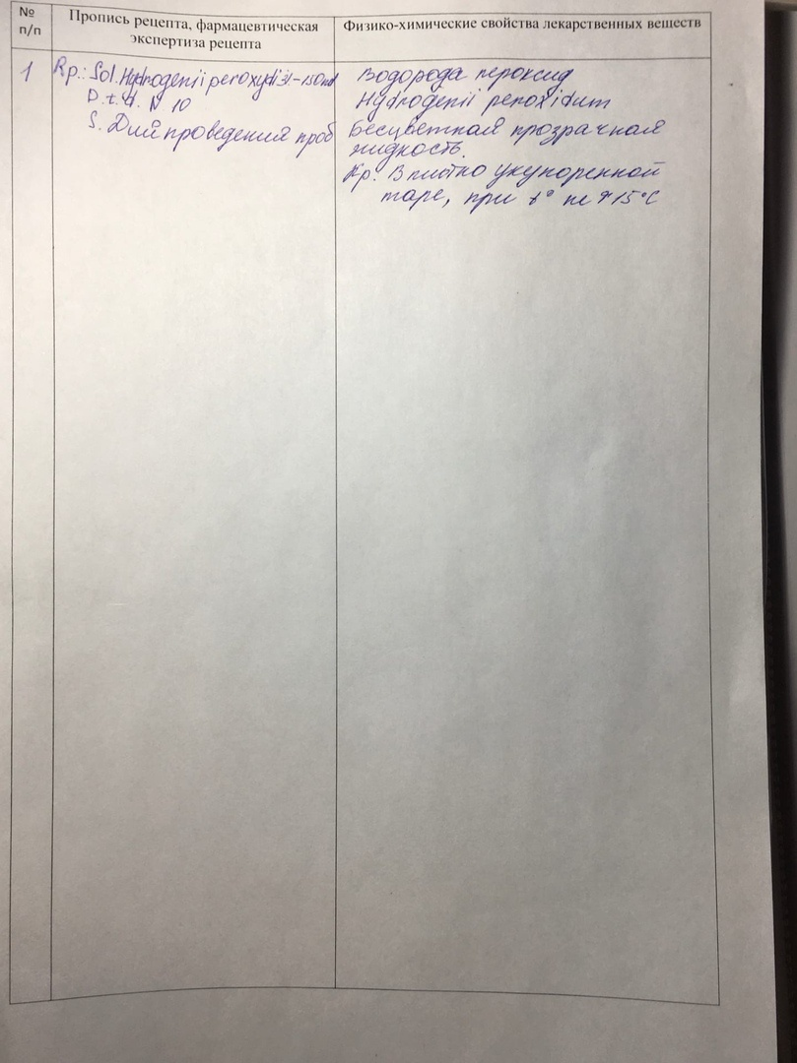

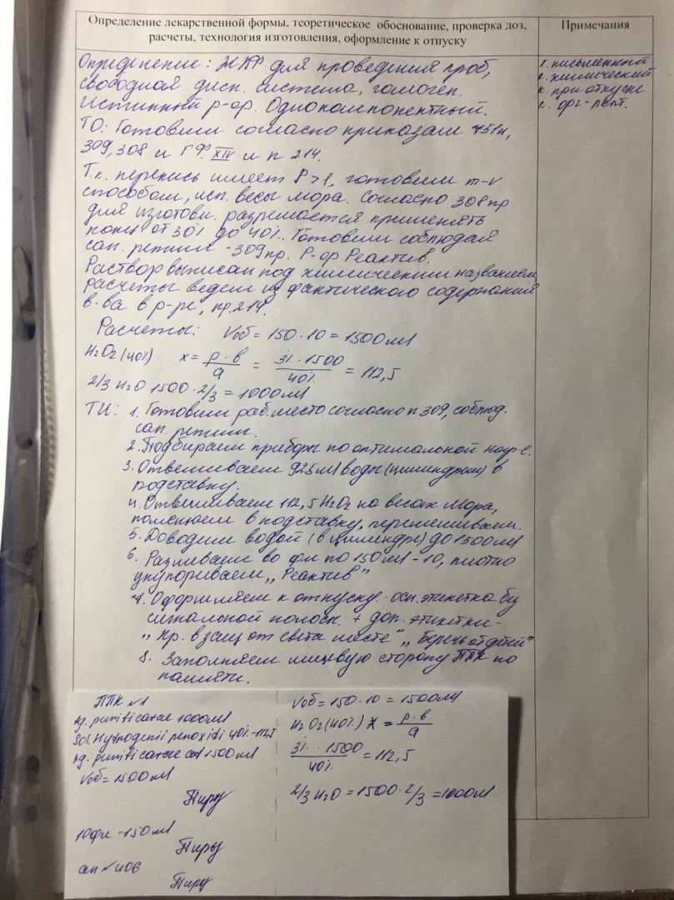

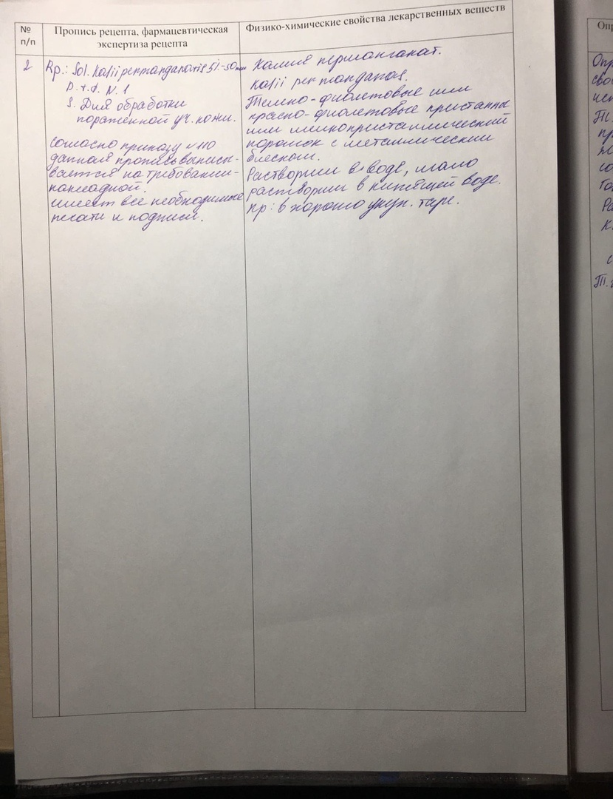

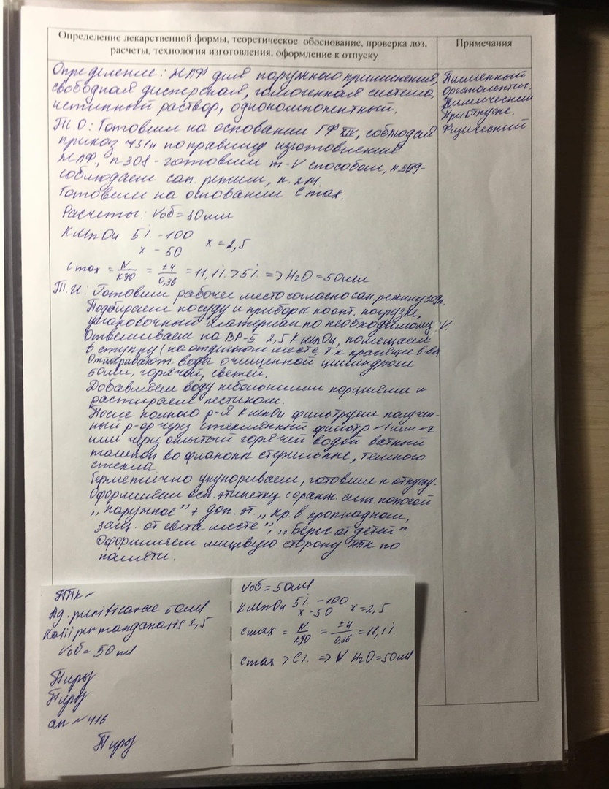

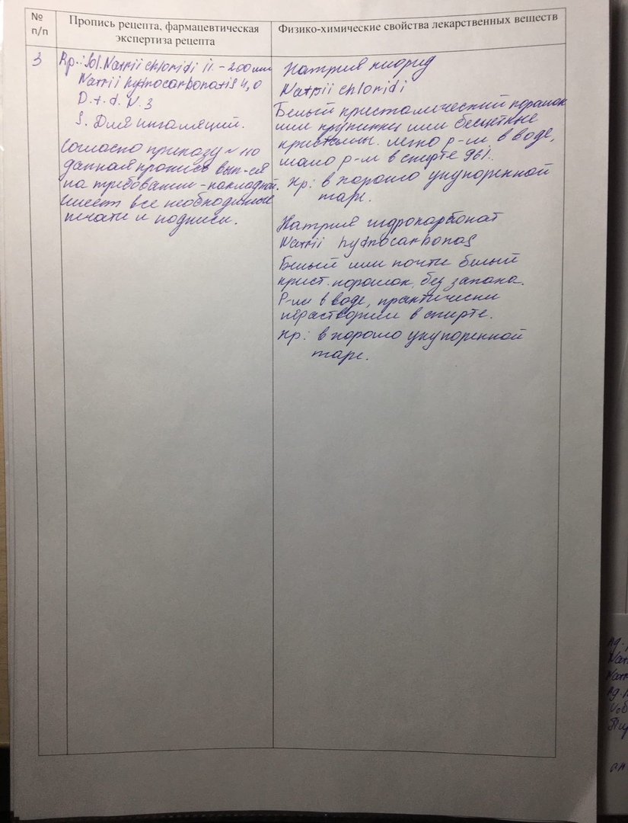

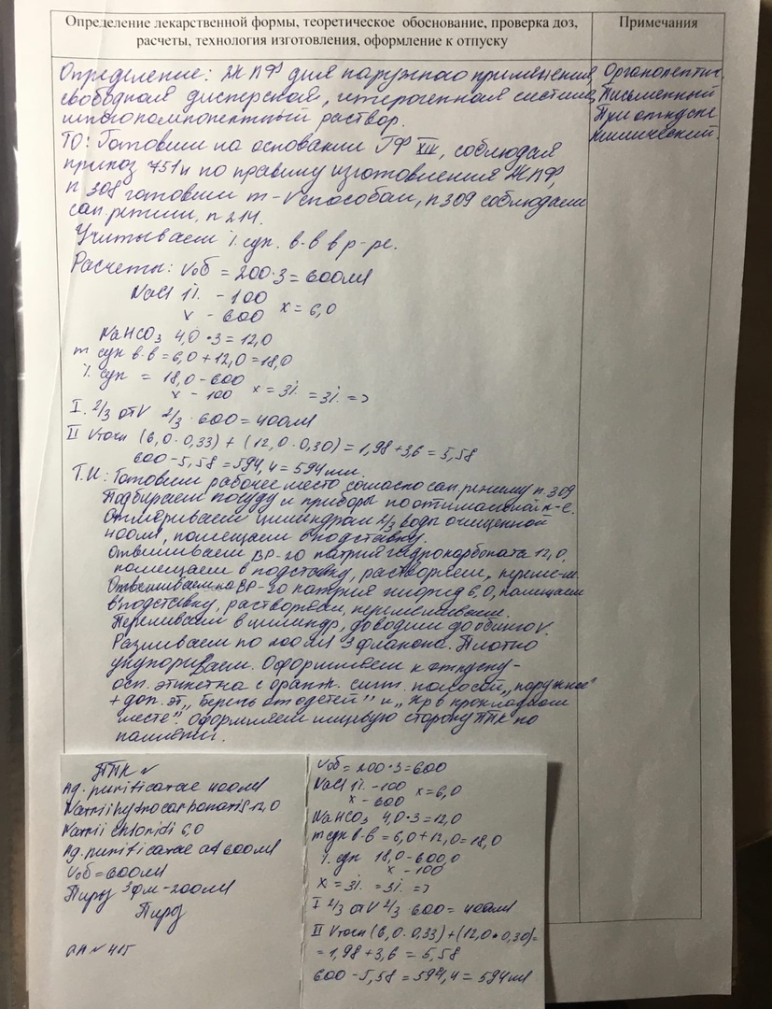

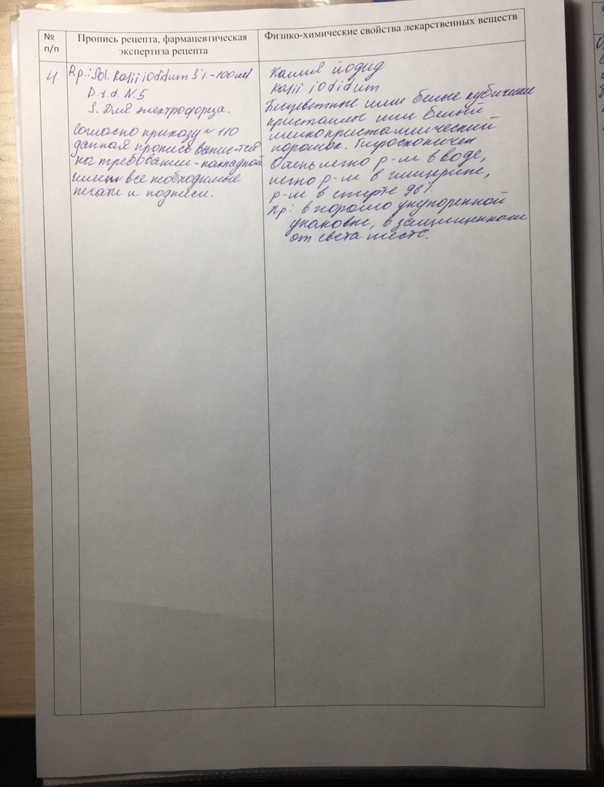

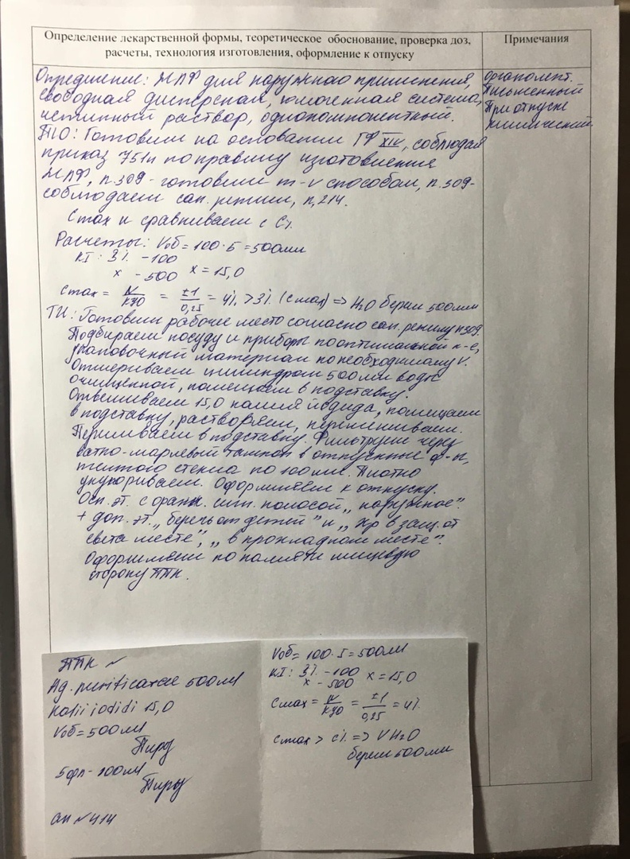

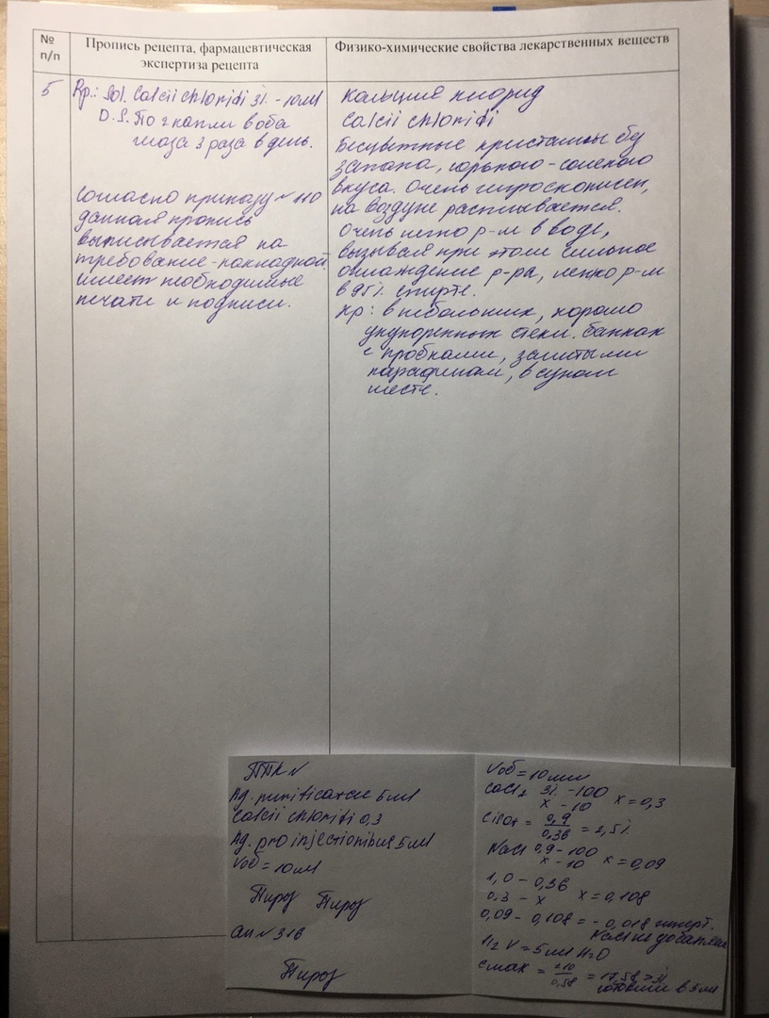

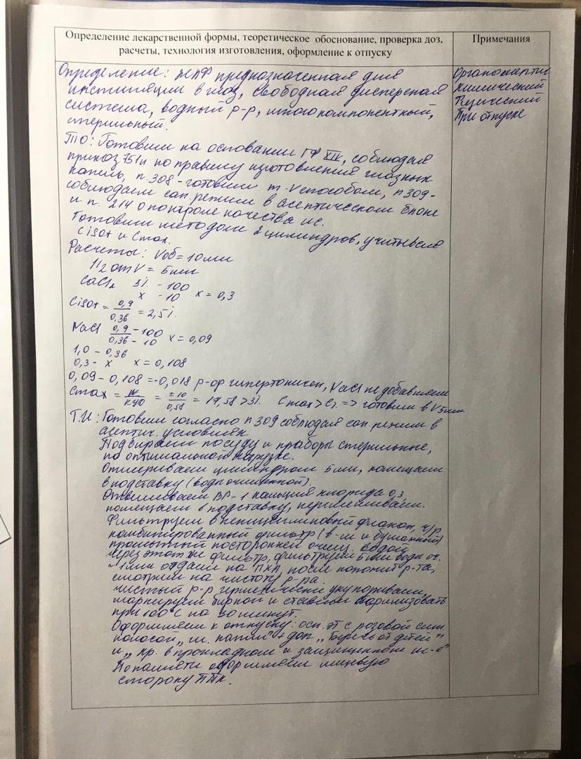

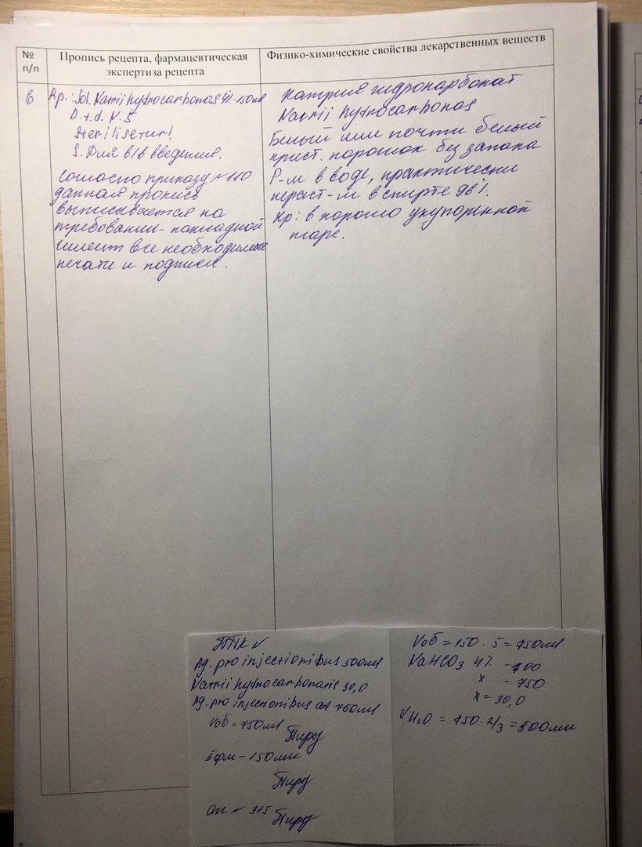

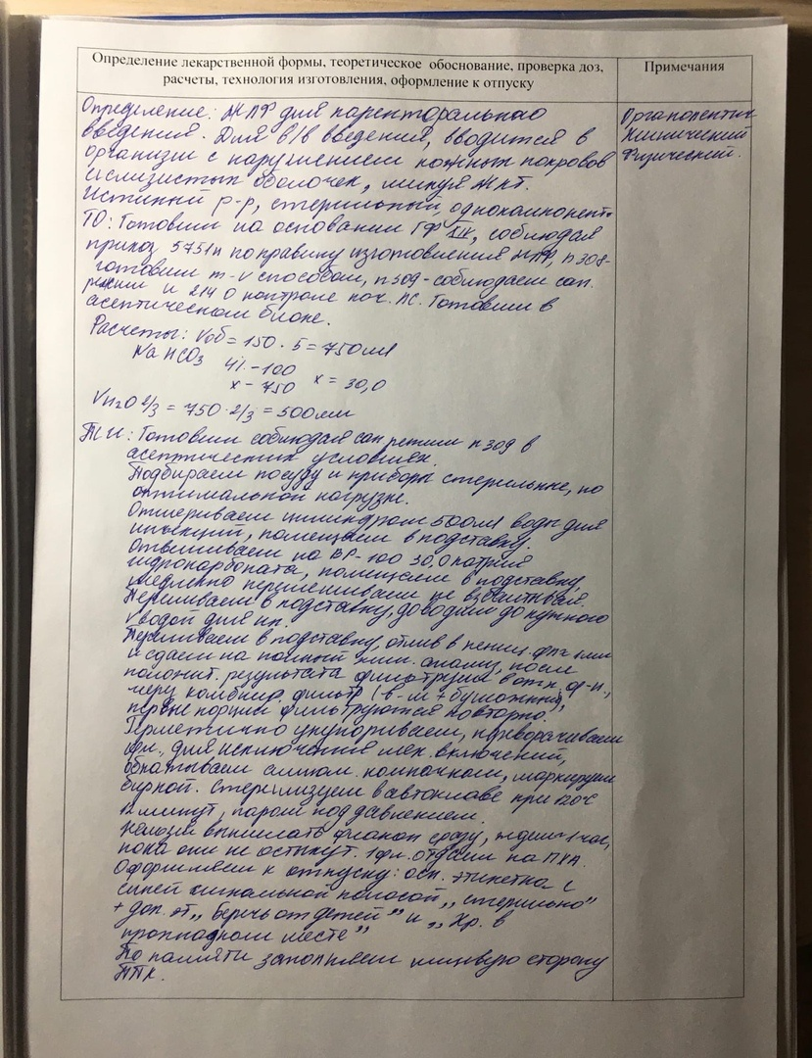

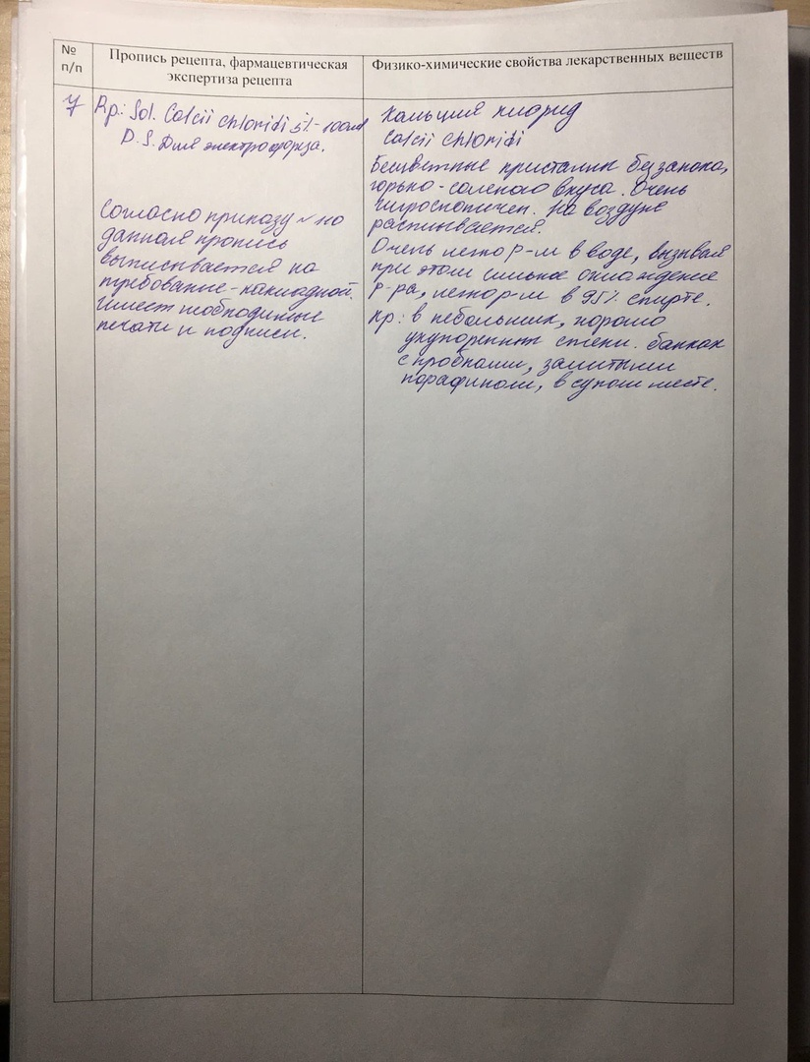

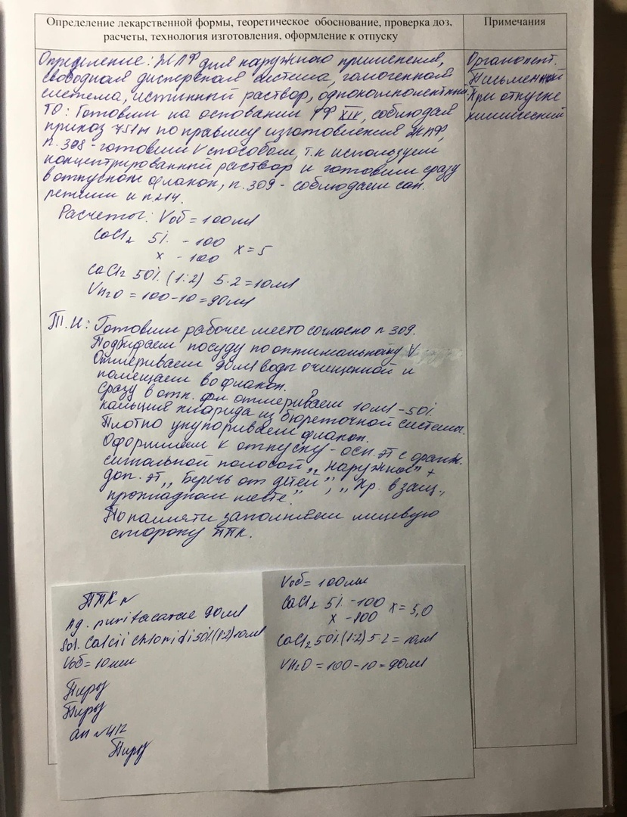

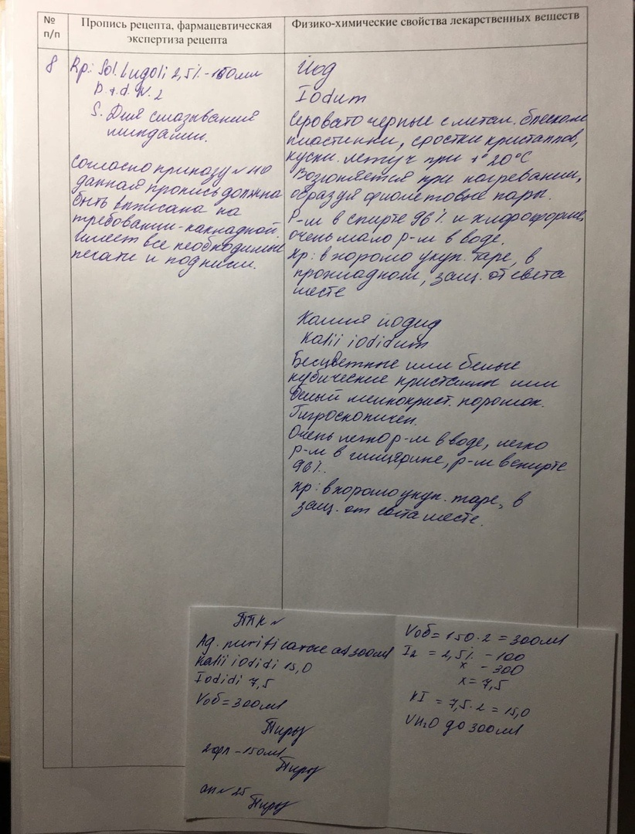

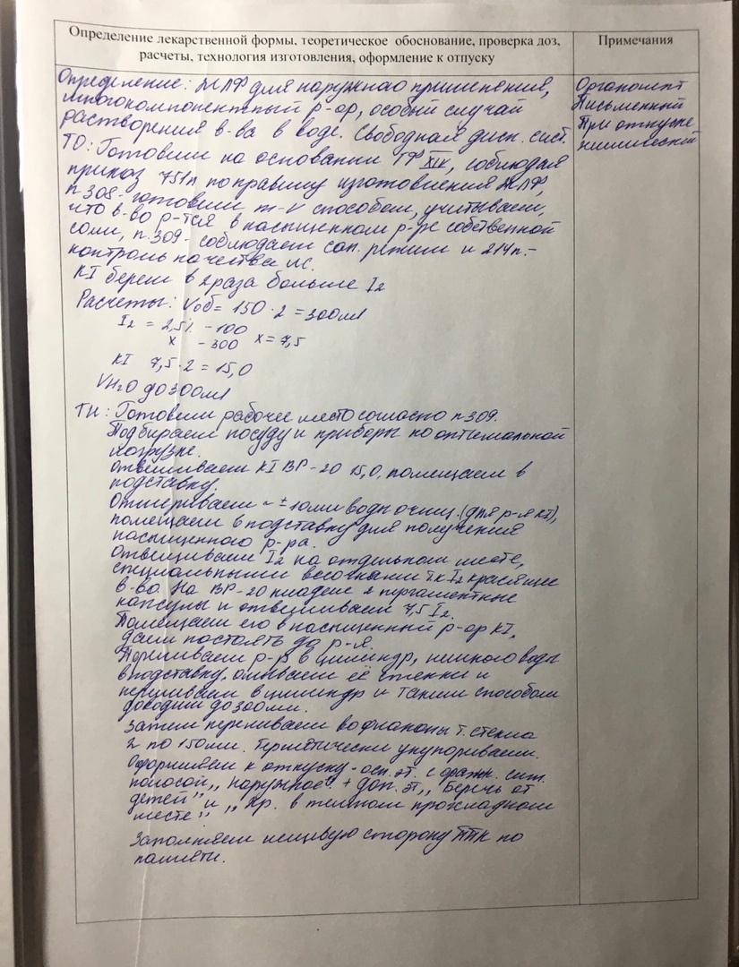

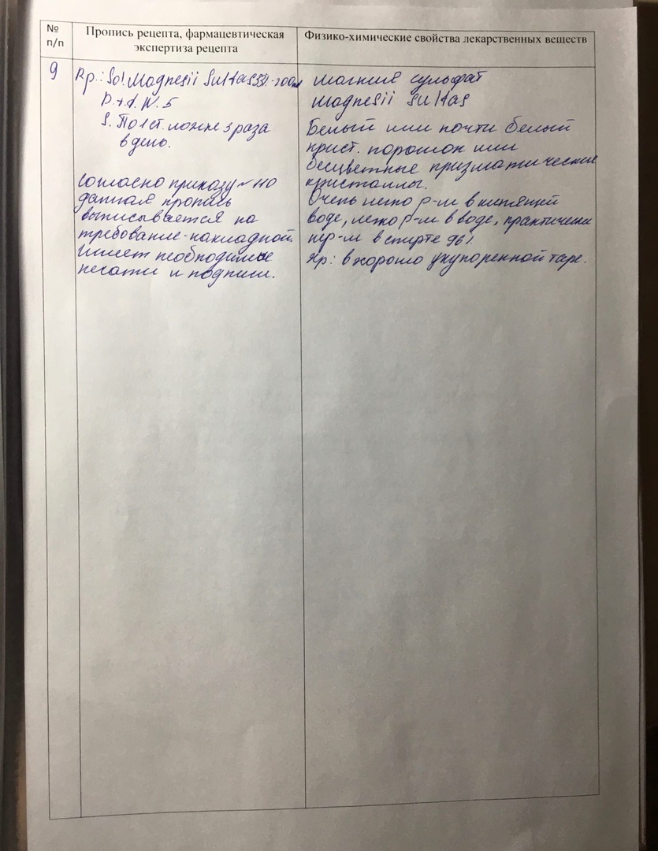

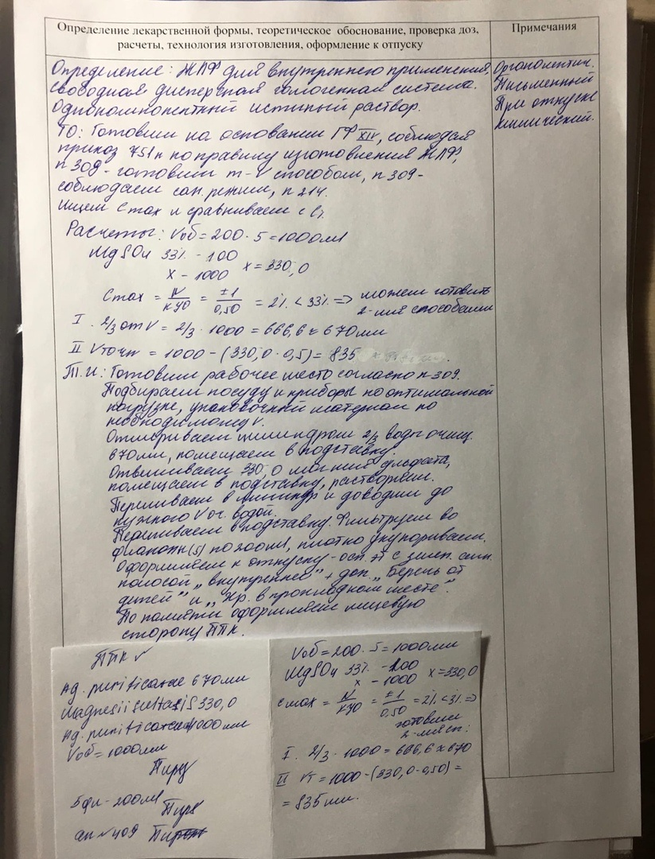

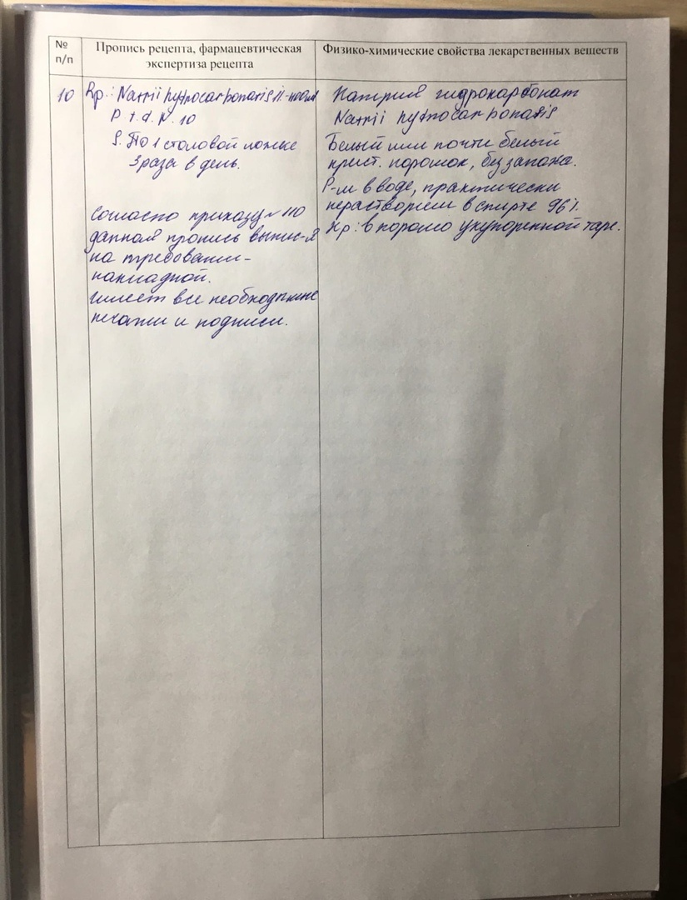

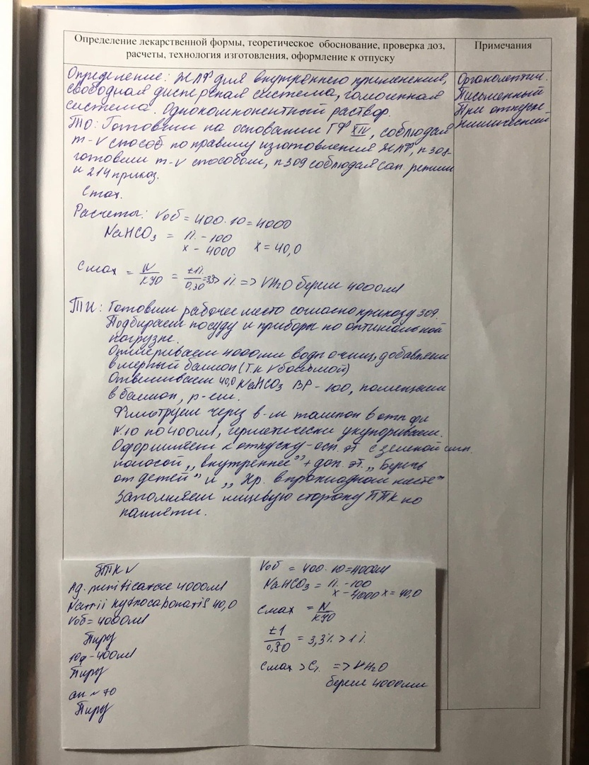

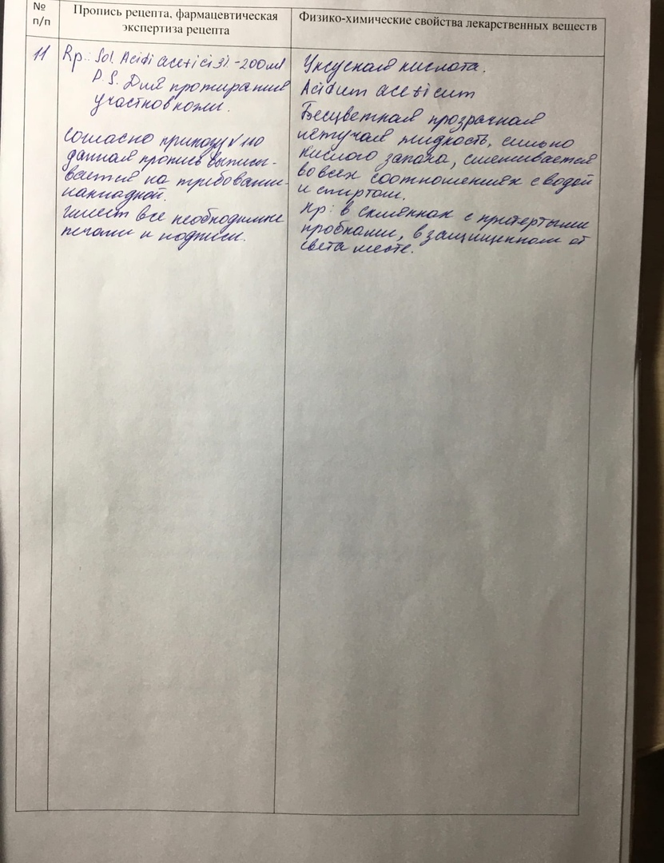

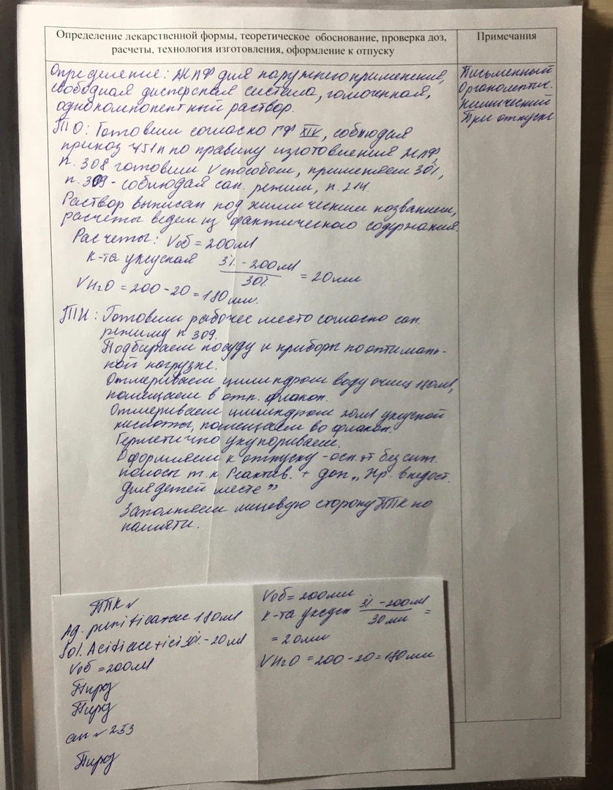

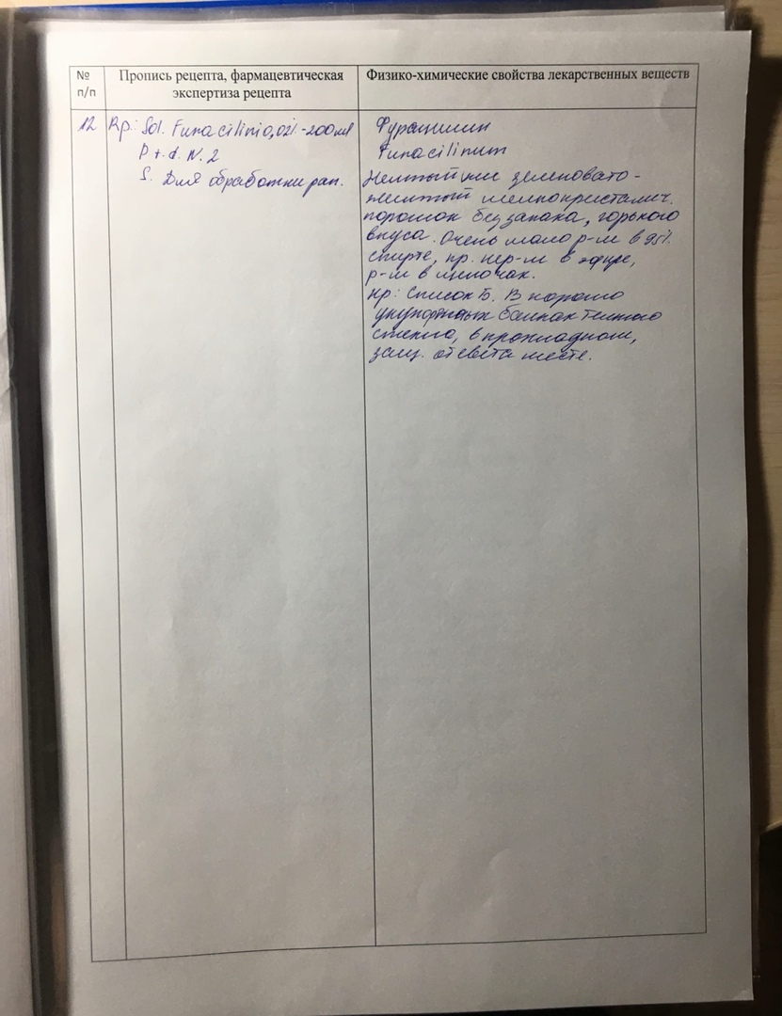

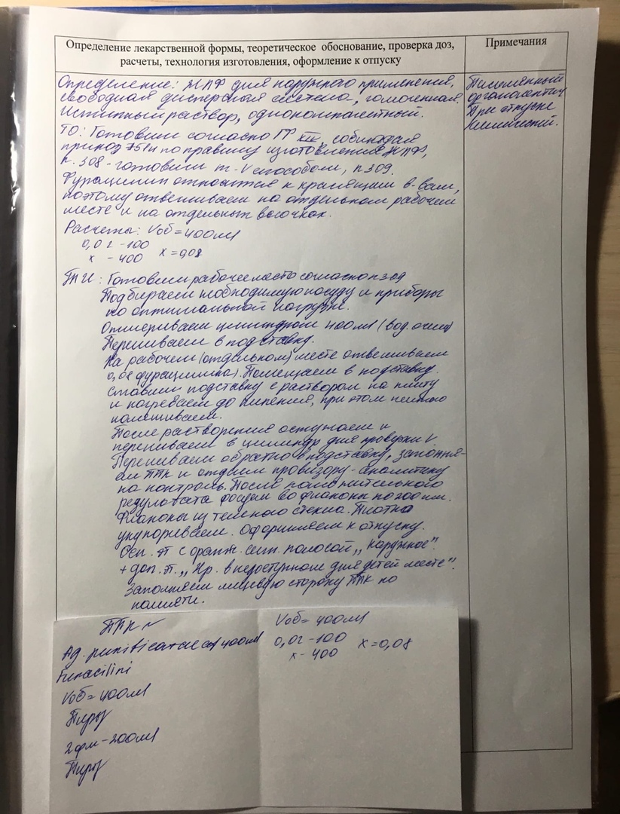

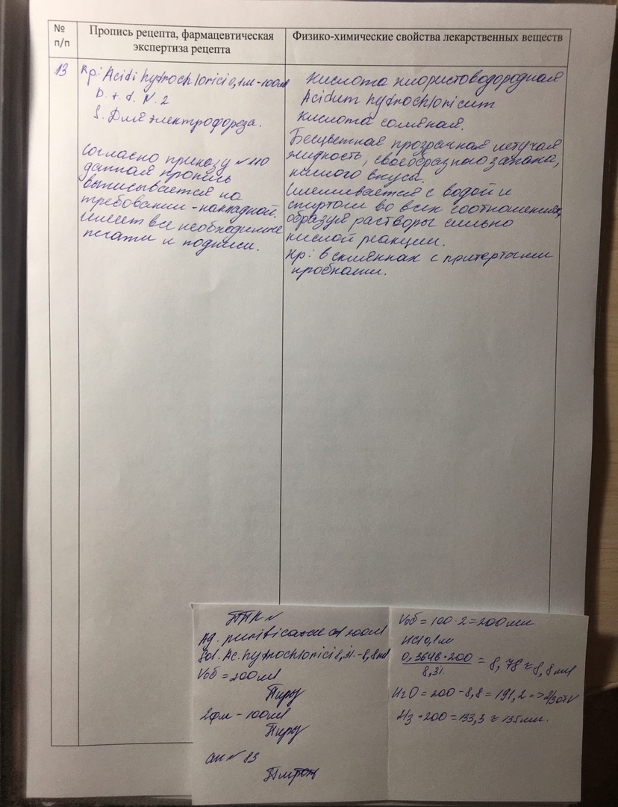

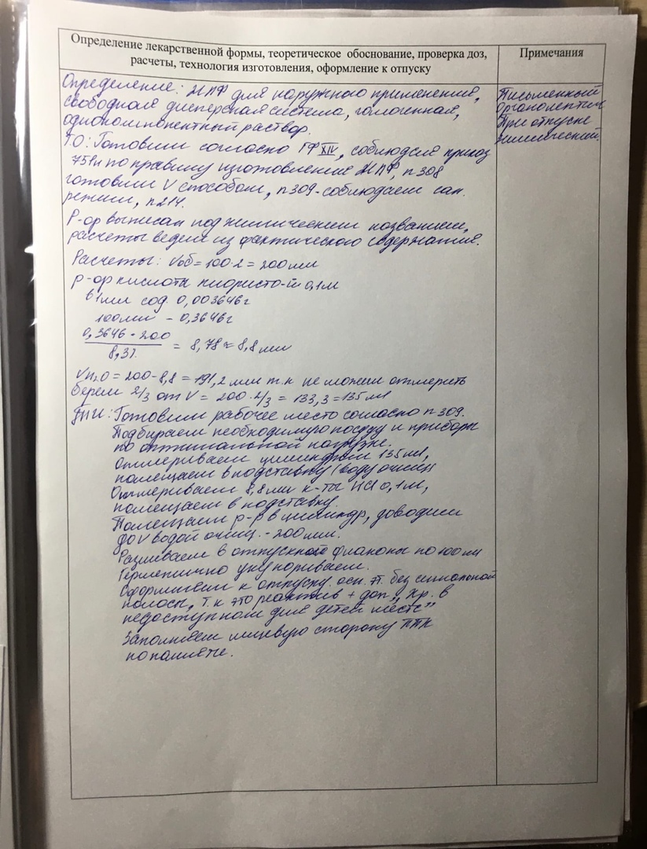

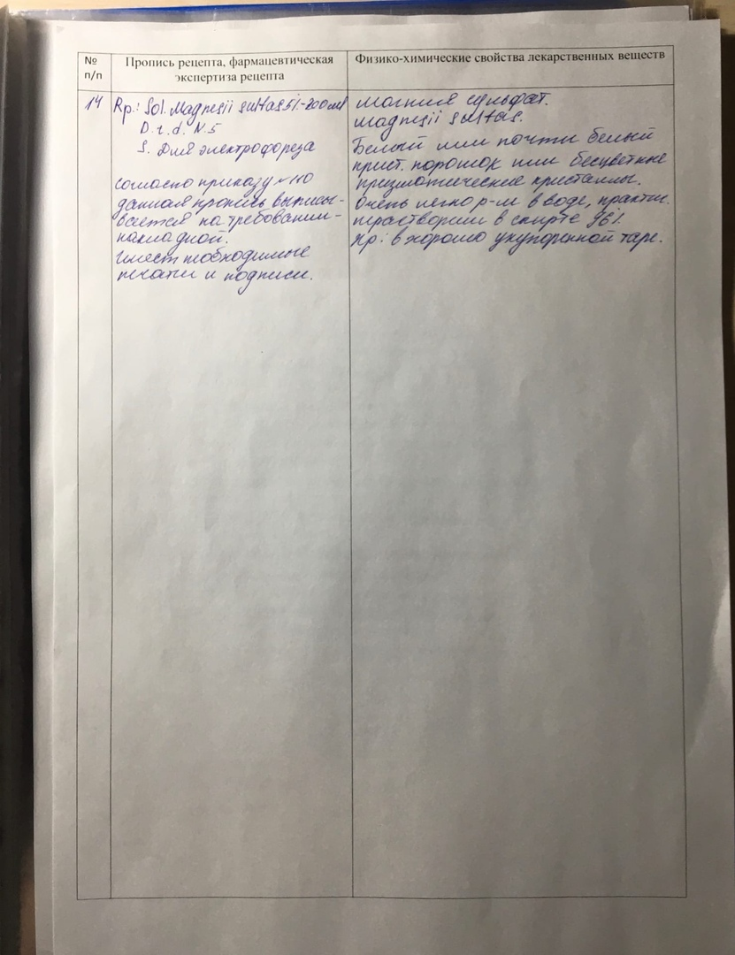

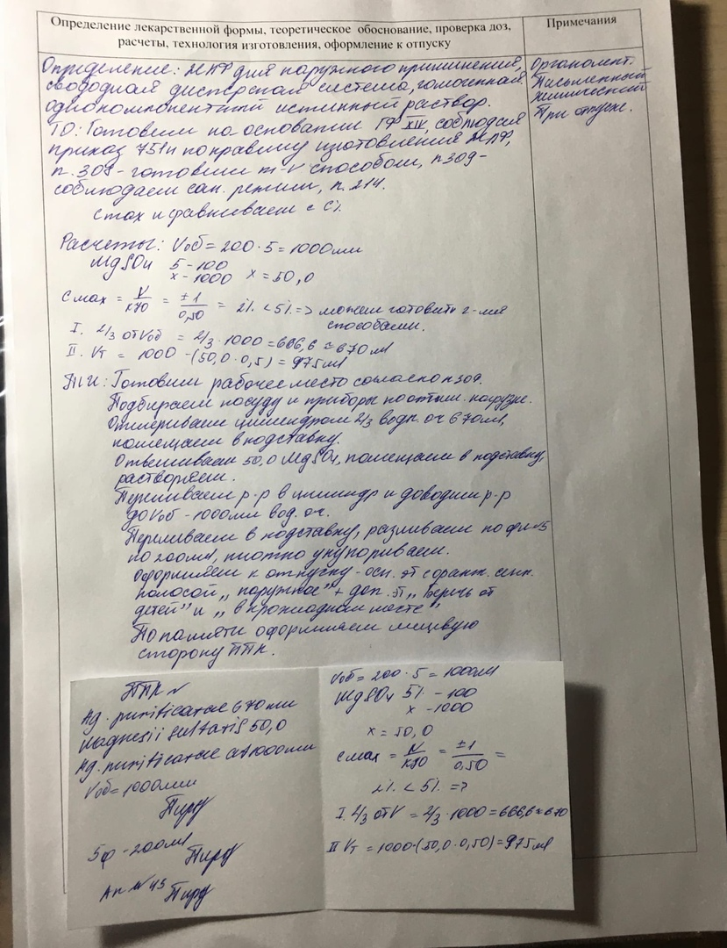

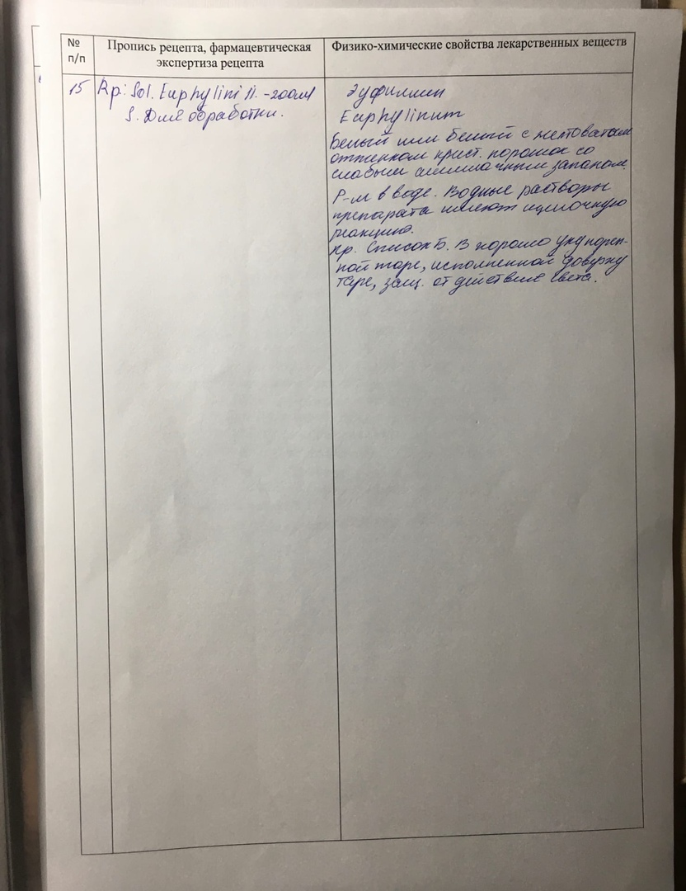

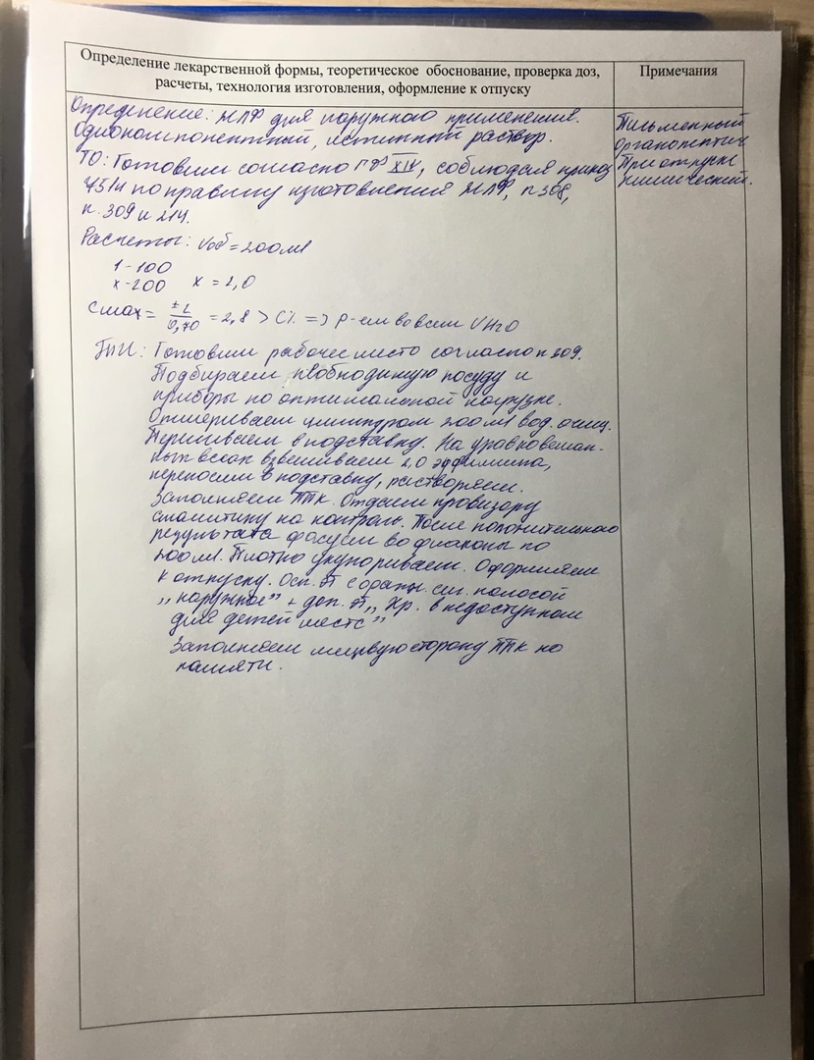

ОТЧЕТ ПО ПРЕДДИПЛОМНОЙ ПРАКТИКИ
Раздел – МДК. 02.01. Технология изготовления лекарственных форм.
Ф.И.О. обучающегося Пирожок Виктория Владиславовна
Группа 304 – 11 Специальность Фармация
Проходившего преддипломную практику с 11 мая по 22 мая 2020 г
На базе ФГБУ СНКЦ ФМБА России г. Красноярск, ул.Коломенская,26
Города/района г. Красноярск

За время прохождения мною выполнены следующие объемы работ:

А. Цифровой отчет
№ | Дата | Виды работ | Количество
1 | 22.04.19 | Знакомство со структурой производственной аптеки и организацией работы фармацевта
2 | 23.04.19 | Подготовка к стерилизации раствора фурацилина 1:5000 - 350 мл | 80 флаконов
 |  | Раствор перекиси водорода 6% - 5 л | 10 канистр
3 | 24.04.19 | Раствор перекиси водорода 6% - 400 мл | 29 флаконов
 |  | Подготовка к стерилизации воды очищенной 400 мл | 200 флаконов
4 | 25.04.19 | Оформление флаконов к отпуску со спиртом этиловым | 50 флаконов
5 | 26.04.19 | Подготовка к стерилизации раствора новокаина 1%- 150 мл | 80 флаконов
 |  | Подготовка к стерилизации раствора новокаина 2% - 150 мл | 40 флаконов
6 | 29.04.19 | Раствор азопирана спиртовый 50 мл | 12 флаконов
 |  | Оформление к отпуску раствора хлоргексидина биглюконата спиртового 0,5%-400 мл | 50 флаконов
7 | 30.04.19 | Подготовка к стерилизации раствора хлоргексидина биглюконата 0,02% - 350 мл | 136 флаконов
 |  | Подготовка к стерилизации раствора фурацилина 1:5000 – 350 мл | 84 флакона
8 | 01.05.19 | Оформление этикеток | 200 штук
9 | 02.05.19 | Оформление этикеток | 150 штук
10 | 03.05.19 | Оформление этикеток | 220 штук

Б. Текстовой отчет
Программа преддипломной практики выполнена в полном объеме 36 часов, однако выполнена не по тематическому плану, что связано со спецификой рецептуры аптеки. За время прохождения практики

- закреплены знания: по нормативно – правовой базе по изготовлению жидких лекарственных форм; по требованиям к производственной санитарии; по физико – химическим свойствам лекарственных средств; по правилам изготовления жидких стерильных и асептических лекарственных форм; по правилам оформления лекарственных форм к отпуску.

- отработаны практические умения: по изготовлению жидких лекарственных форм и оформлению их к отпуску.

- приобретен практический опыт: общения со специалистами, работы в асептическом блоке, оформления лекарственных форм к отпуску, а так же подготовка лекарственных форм к стерилизации.

- выполнена самостоятельная работа: проведение влажной уборки, изготовление некоторых жидких лекарственных форм.

За это время я ближе познакомилась с организацией производственной аптеки, должностными обязанностями фармацевта. Сотрудники отнеслись ко мне доброжелательно, ответили на все интересующие меня вопросы. Я выполняла различные поручения под контролем своего непосредственного руководителя, при необходимости давались различного рода советы. Было интересно работать и общаться с сотрудниками аптеки. Знания и умения будут полезны в моей будущей профессиональной деятельности.

Студент ___________ _______________
(подпись) (ФИО)
Общий/непосредственный руководитель практики ___________ _______________
(подпись) (ФИО)
«____» _______________ 20 20 г.

м.п.

